平顶山天安煤业天宏选煤有限公司

浮选精煤灰分5G数字自动校准在线检测技术研发及应用培训手册

沈阳隆基智能技术研究有限公司

海爽 15002477157

目录
一、 系统概述 3
二、 分析系统组成 4
三、 分析仪界面功能与操作 9
四、 分析系统维护 44
五、 异常状态处理 55
六、 培训计划 56

- 系统概述
在选煤过程中，要及时掌握生产目标工艺点的灰分值，常规人工化验，数据结果有很大的滞后性，且受化验步骤中人员的水平与操作影响，会造成人为误差与差错。选煤产品质量受人工化验时间限制，选煤技术人员和操作工无法及时得到准确的生产数据，造成生产技术指标波动较大。
通过在所需工艺点增加X荧光智能矿浆灰分分析仪，对目标工艺点的灰分在线检测，可以为选厂减轻人员化验工作强度；可以实时显示出选厂生产灰分趋势图与各个时间灰分值，及时指导选厂生产稳定生产状态、稳定产品质量。基于上述背景，选厂在线对矿浆目标元素的实时灰分检测，显然很有必要。
产品特点:
- 固态检测；自动过滤烘干，充分搅拌，测量干饼（XRF检测国家标准认可的粉末压片法），最大程度保证检测代表性。
- 实时性；单样品检测时间在6-10分钟，而且实时在线上传至中控室指导生产的，最大程度保证检测稳定性。
- 自动校准；非接触检测，频繁标定，人工维护少。
工作原理：
灰分的检测采用关键器件为X射线透射吸收效应光源及传感器，搭配样品预制设备、结合上位机软件，对灰分进行数据采集、分析与处理；根据元素特征谱峰强度与含量的相应数学模型计算待测元素含量，根据元素特征谱峰强度与含量的相应数学模型计算待测元素含量，只要测出荧光X射线的波长或者能量,就可以知道元素的种类，这就是荧光X射线定性分析的基础。
- 分析系统组成
X荧光智能矿浆灰分分析系统组成主要包括两部分：LXAD-100-02 X荧光智能矿浆灰分分析仪、取样系统组成。结构如下图所示：
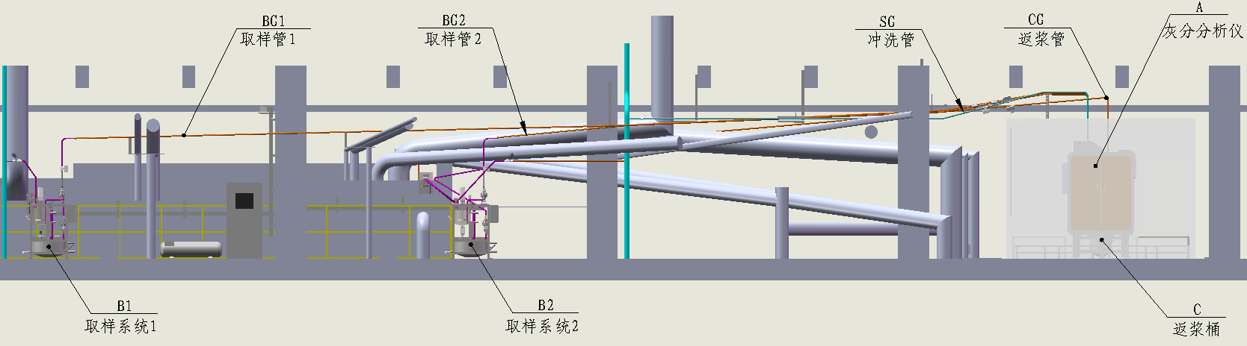
洗选楼二层实施技术方案图
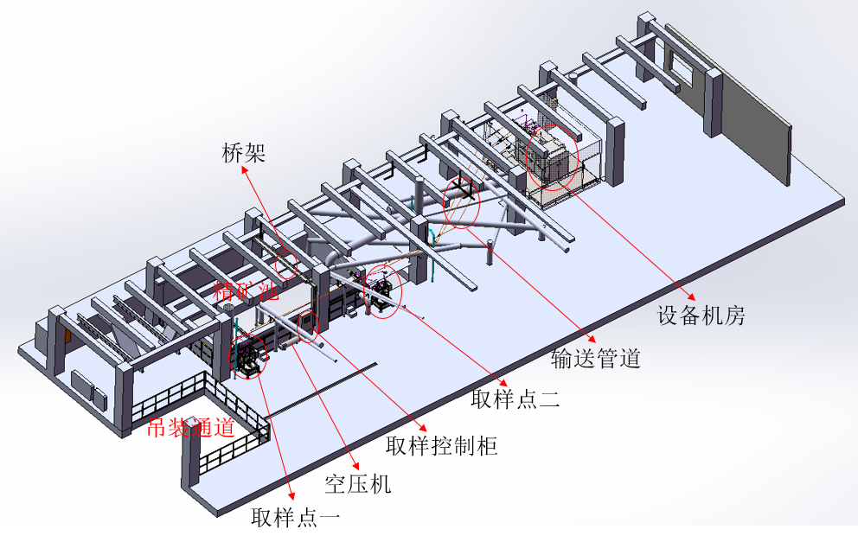
洗选楼二层实施技术方案布局图

2.1 取样系统组成
取样系统包含：取样器、矿浆输送箱、电控气控阀门、控制柜及空压机等。
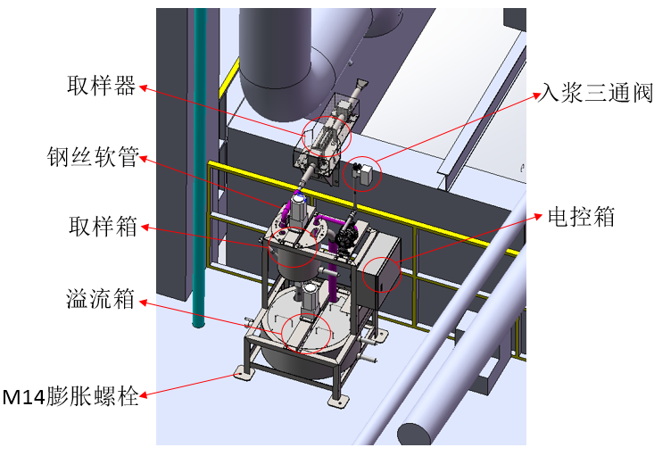
取样器及矿浆输送箱设计方案图
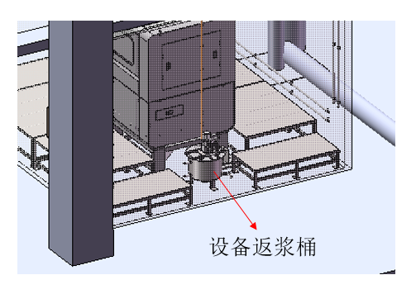
主机及返浆桶设计方案图

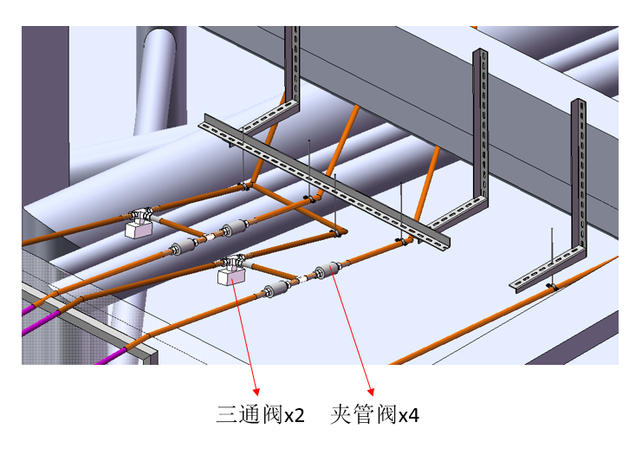
控制阀体连接设计方案图
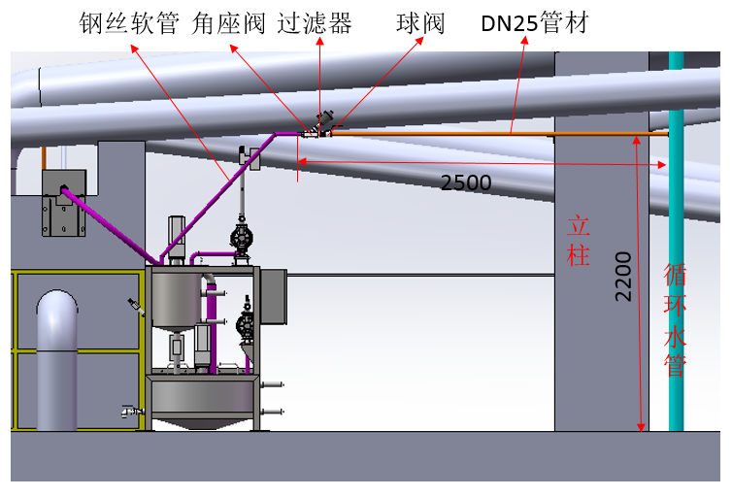
进浆管道设计方案图
测量流程：
- 取样器动作在人工取样点进行自动取样，将煤浆接入到矿浆输送箱。
- 进入矿浆输送箱的样品进行浓度稀释，由入浆泵经过进浆管进入X荧光智能矿浆灰分分析仪。
- 测量后的矿浆及矿粉经过X荧光主机排矿管道排至返浆桶，在由返浆桶输送至精矿池。

2.2 主机系统组成
X荧光智能矿浆灰分分析仪主要是用于测定物质中灰分含量的设备，通过泥浆水分多级降低处理，多通道同时检测时，通过检样搬运调度系统，提高检测效率且保证检测精度范围。
采用X射线透射吸收效应光源及传感器，搭配样品预制设备、结合上位机软件，对灰分进行数据采集、分析与处理。
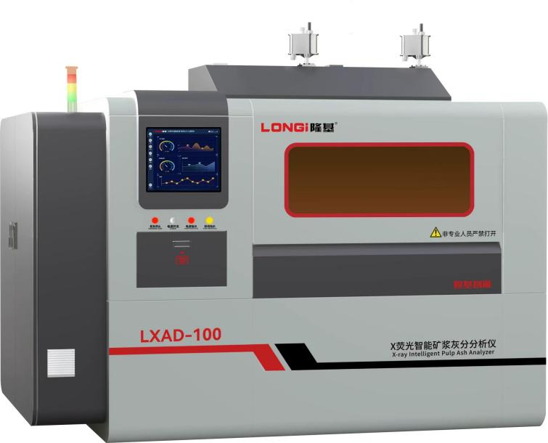

- 制样单元: 将矿浆制成固态饼式，包含了脱水、烘干、搅拌及压制等功能；
- 送检单元：将制好的样品送至检测单元，检测完成后将样品放到提料位完成抛废；
- 检测单元：主要包含XRF光源和传感器；
- 上位机软件：人机交互，主要操作设备的界面；
- 电气控制：逻辑程序；

2.2.1 外形尺寸
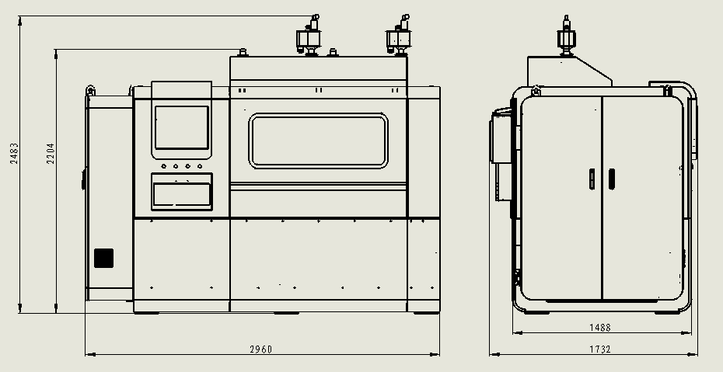

2.2.2 基本参数
型号 | LXAD-100-02 | 单位
设备功率 | 10 | Kw
电源电压 | 380 | V
通信方式 | Modbus TCP、OPC | --
环境温度 | 0～50 | ℃
精度偏差 | 灰分检测绝对值误差为：≤±0.4%； | --
冲洗水 | 0.1～0.5 | Mpa
浓度范围 | 0～75％ | wt
检测时间 | 8～10 | Min/次
检测频率 | 按需设置 | 次/h
主机尺寸 | 3000×1735×2200 | mm
主机重量 | 2300 | Kg

- 分析仪界面功能与操作

3.1 设备上电流程
- 闭合配电箱中的主断路器，如图下图所示：

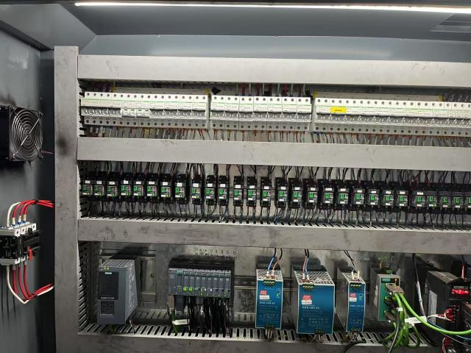

- 将主机电气柜右后侧的旋转负荷开关转至ON，如图下图所示：

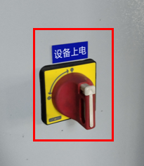

- 将一体机下方的钥匙旋转开关转至ON，如图下图所示：
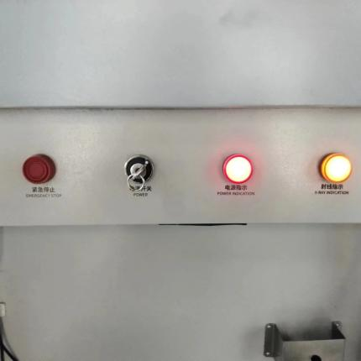

- 根据图纸闭合电气柜内部各个断路器
提示：断路器闭合后，如需设备下电，无需断开各个断路器，在断路器没有单独操作的情况下，设备执行前3步即可完成设备上电。
（5）上电完成后配电箱上红色按钮灯亮起，如下图所示

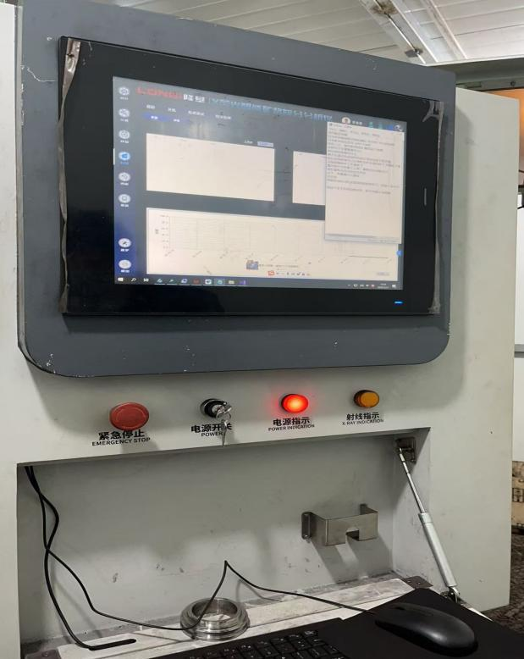

（6）灰分分析仪主机的塔灯亮起（绿色为正常；黄色与红色为故障）
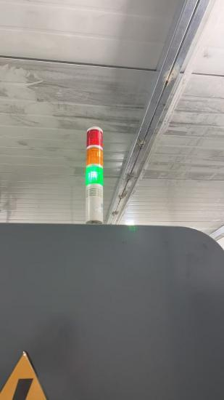

3.2 设备开机流程
- 上电后Wincc软件自动启动，分析软件自动启动。
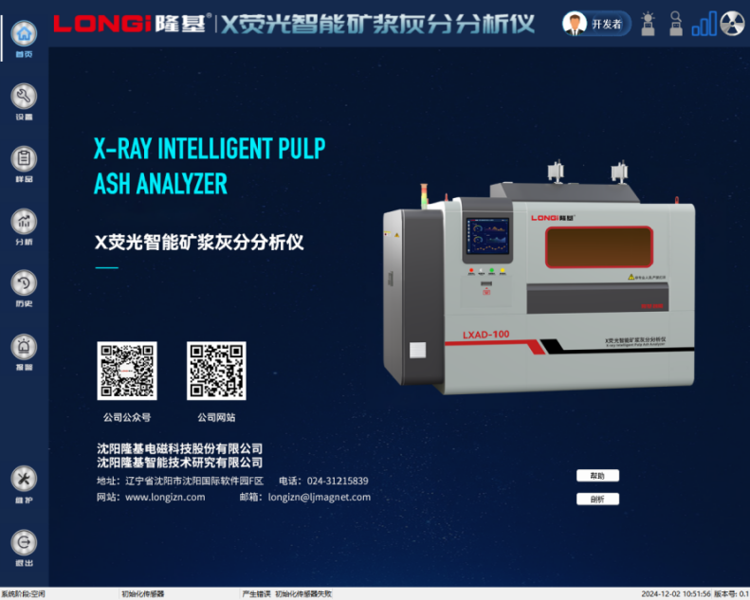
软件首页
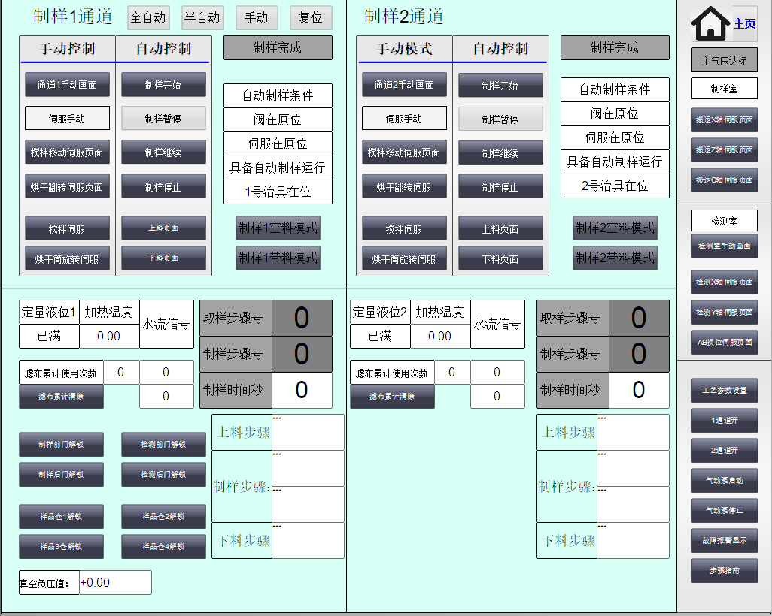
控制系统手动操作画面

- 观察Wincc主页面“具备自动制样运行”是否变绿色，绿色才能开始制样。如是灰色，检查搬运伺服是否都已到位，没在初始位置请手动移回；
（检查搬运X、Z、C轴、夹爪0位且张开；检测室A、B、X、Y轴；）
- 观察Wincc“上料页面”“具备上料运行条件”是否变绿色；
- 观察Wincc“下料页面”“具备下料运行条件”是否变绿色；
- 分析软件中设置要检测的通道号，再分析里点击“启动”按钮，设备开始流程；
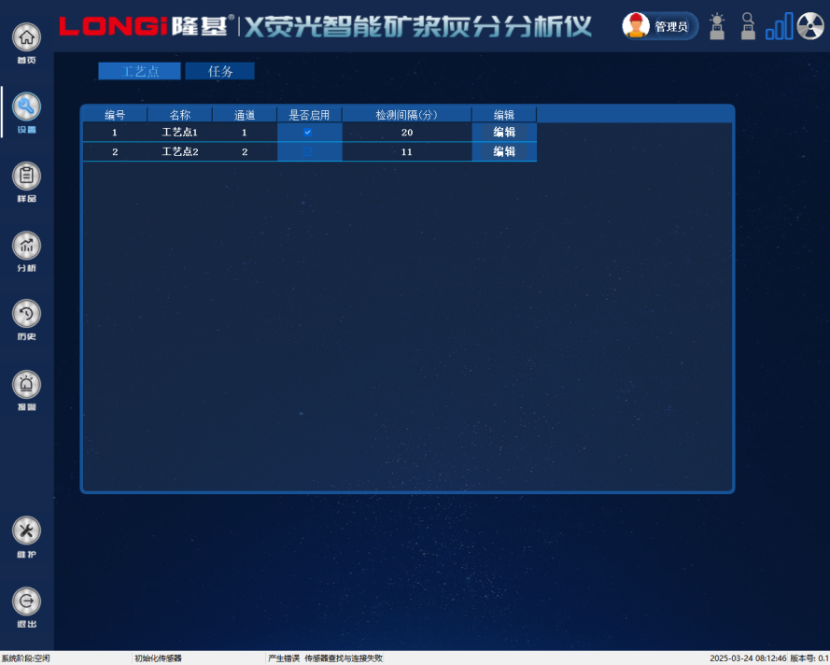
设备工艺点参数表
关键参数说明：
参数 | 单位 |  | 功能
启用通道 |  | 多通道并行检测开关
检测间隔 | min | 采样周期
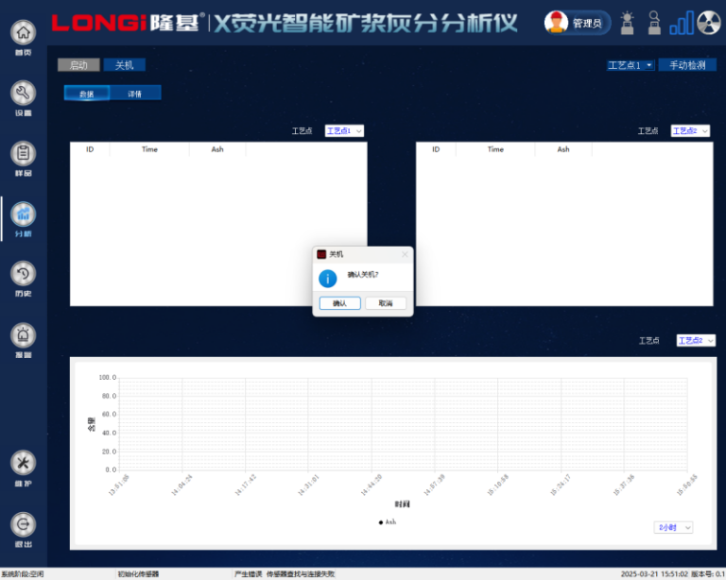

3.3 设备关机流程
分析软件中设置选择工艺点启用的对号点掉，系统将不在循环制样，再分析里点击“关机”按钮，设备正常关机；

3.4 设备下电流程
- 操作面板显示器关机（Windows系统）
- 主机钥匙开关转至OFF
- 将主机电气柜，右后侧的旋转负荷开关转至OFF
- 断开配电箱中的主断路器

3.6 系统软件总览

3.6.1 顶部状态栏
顶部状态栏显示：
通信状态：射线源/传感器连接状态（绿色已连接，灰色未连接）。
PLC信号强度：实时通信信号强度状态（1-3格为正常，空格为断连）。
射线源使能状态：射线源启动，射线源关闭。

3.6.2 底部状态栏
底部状态栏显示：
系统阶段：空闲/工作/停机。
当前流程；系统信息； 当前时间；版本号；

3.6.3 设备设置页
点击侧边菜单栏设置按钮后，可以看到在页面上方共有2个按钮，这2个按钮对应2个设置页工艺点、任务，可以点击按钮来进行查看和设置。这些设置提供了丰富的选项，可以根据需要进行详细的设定。
1.默认显示的是工艺点参数表页，如图所示。
设备工艺点参数表
关键参数说明：
参数 | 单位 |  | 功能
启用通道 |  | 多通道并行检测开关
检测间隔 | min | 采样周期
操作提示：
需在任务页，自动任务开启且左下角系统阶段为”工作”时，启用通道方可根据检测间隔进行周期采样。
编辑参数后需点击【确定】生效，正在运行的通道需等待当前周期完成后切换。
2.点击上方任务按钮，显示任务设置页，如图所示。
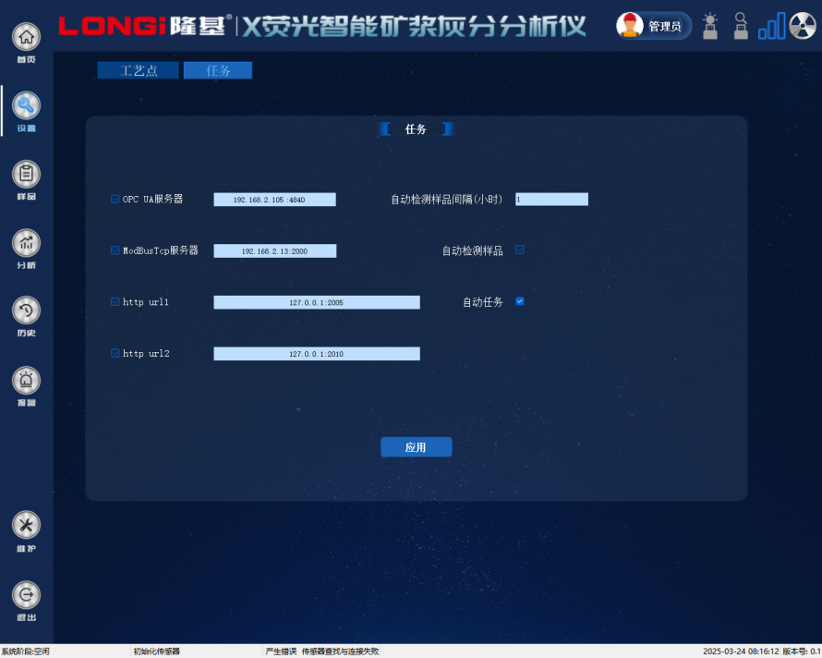
设备任务设置页
启用“自动检测样品”后，设备按设定间隔”自动检测样品间隔(小时)”执行标准样品校准。
启动”自动任务”后，方可根据检测间隔进行周期采样。
通信服务器配置：OPC UA服务器和ModBusTcp服务器的启用，地址显示与设置。
http post启用发送和目标地址显示和设置。

3.6.4设备样品页
点击侧边菜单栏样品按钮，切换到设备样品页，如图所示。
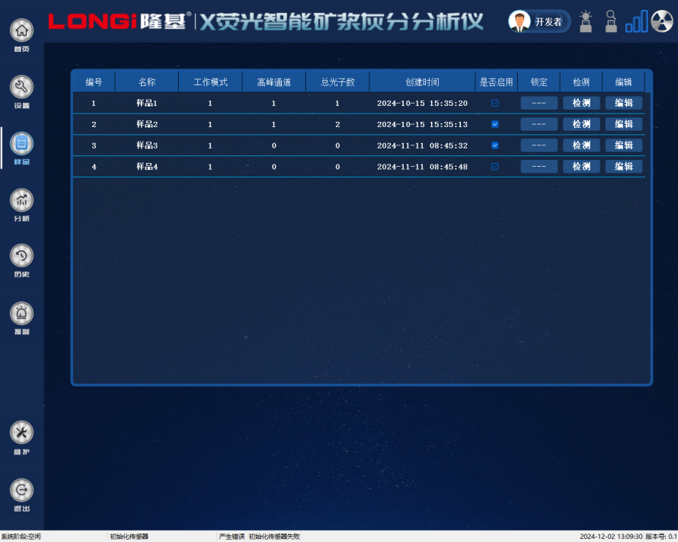
设备样品信息表页
在这个页面的中心，可以看到设备的样品信息表，可以利用鼠标调整各列宽度，放大来达到全方位了解样品情况的目的。表中从左到右分别展示了各样品对应的编号、名称、工作模式、高峰通道、总光子数、创建时间。右侧是否启用列按钮可以调整样本检测启用状态，在已启用列点击检测按钮，弹出样品检测窗口如图所示。
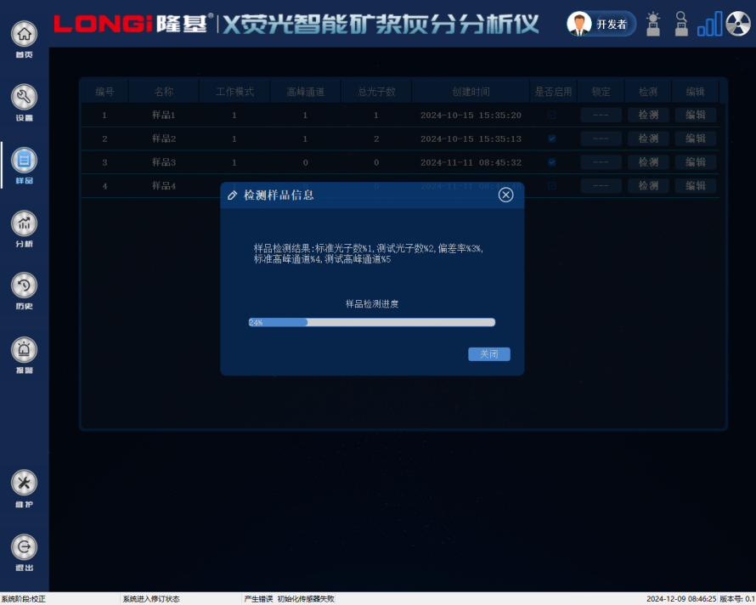
检测样品信息窗口
获取从样品中检测到的信息，包含标准光子数、测试光子数、偏差率、,标准高峰通道和测试高峰通道，更新样品表中数据。
点击编辑按钮，弹出编辑样品信息窗口如图所示。
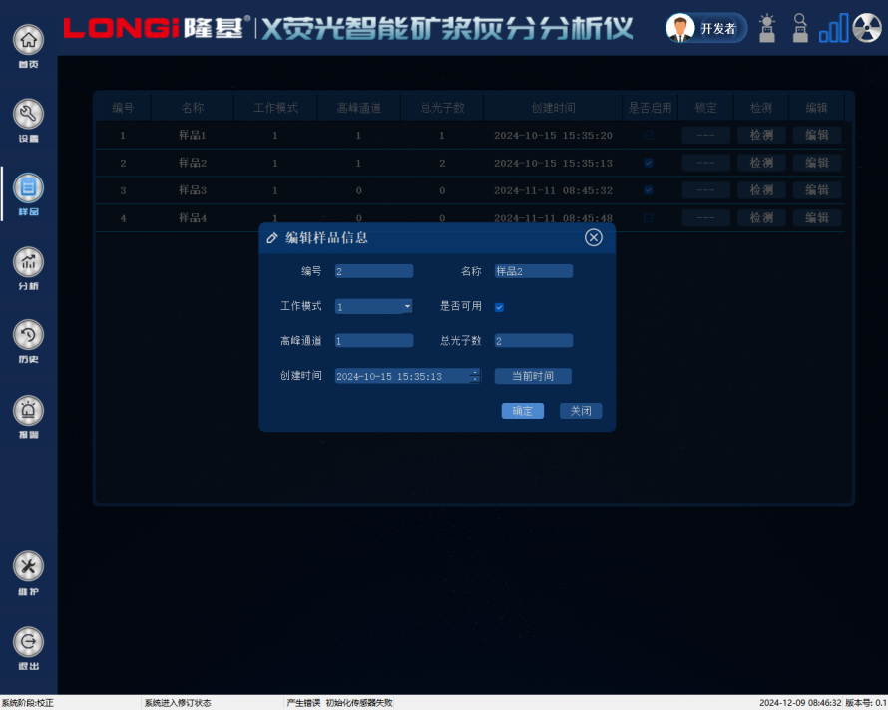
编辑样品信息窗口
在这个窗口中，可以通过修改输入框中参数并点击确定按钮来修改样品在表中的信息。

3.6.5 设备分析页
点击侧边菜单栏分析按钮后，可以看到在页面上方有数个操作按钮控制设备，其中启动、关机控制设备运转；数据、详情分别展示制样通道的实时数据表格曲线和光谱曲线。
1.点击启动按钮，弹出启动检测弹窗如图所示。
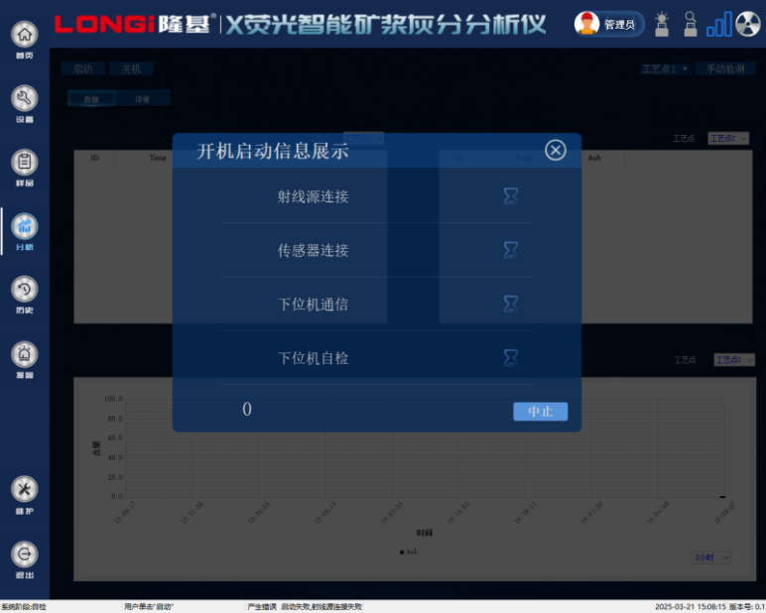
设备启动窗口
在这个窗口中，设备将依次初始化射线源连接、传感器连接、下位机通信和下位机自检。其中符号表示等待初始化，符号表示初始化完成，符号表示初始化失败，如果在这个流程中出现错误或手动点击中止按钮，设备会立即结束启动，并于3秒后关闭窗口；如果检测全部正常通过，设备将启动，进入工作状态，并在软件左下角系统阶段显示。
2.在工作状态点击关机按钮，弹出关机信息显示弹窗如图所示。
设备关机信息窗口
点击确认，结束工作任务，系统阶段回到空闲状态，不再派单，设备在当前小流程结束后停止。
3.在设备的分析页面下，默认显示的是数据页，如图所示。
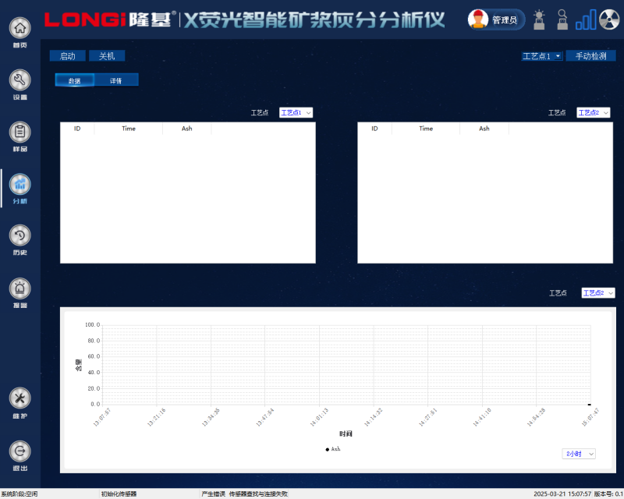
设备分析数据页
在这个页面中，可以看到两条制样通道的数据的实时显示，页面中表格元素与曲线元素一一对应。可以通过切换工艺点显示不同曲线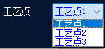，这样就可以直观地看到各个通道的实时数据，也可以选择曲线横轴时间长度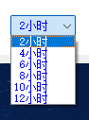查看不同区间数据趋势，以便进行分析与决策。
4.点击上方详情按钮，将显示设备分析详情页，如图所示。
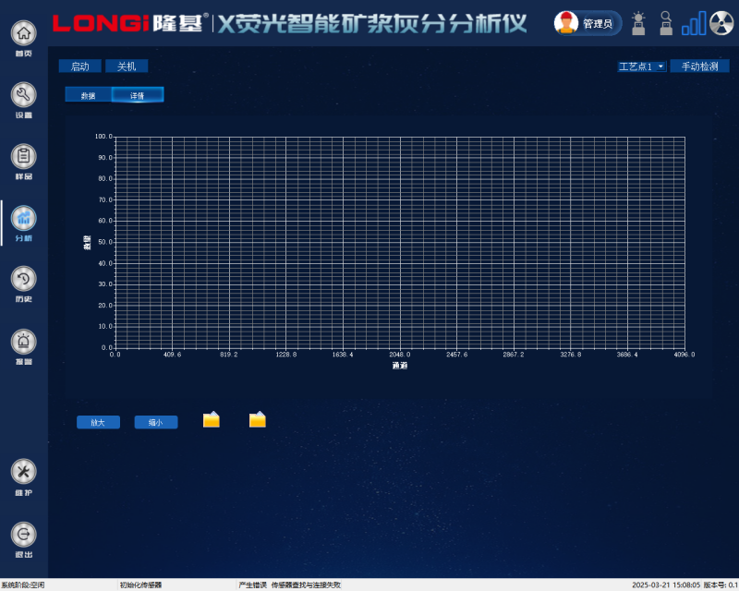
设备分析详情页
在这个页面上，检测过程中可以看到实时升高的光谱，也可以点击按钮打开历史光谱曲线，点击放大、缩小按钮通过调节x轴范围来调整曲线在控件中的显示。

3.6.6设备历史页
点击侧边菜单栏历史按钮后，可以看到历史信息页，其中默认显示按ID查询的信息表，在这个页面中，可以在输入框中输入数据ID，然后点击查询按钮，表格中显示对应ID的一条数据如图所示。
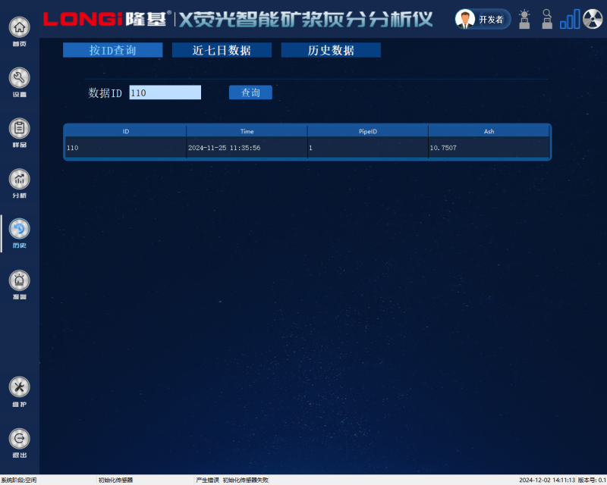
设备历史信息表格页
点击顶部近七日数据按钮，将显示近七日的历史信息数据曲线，如图所示。
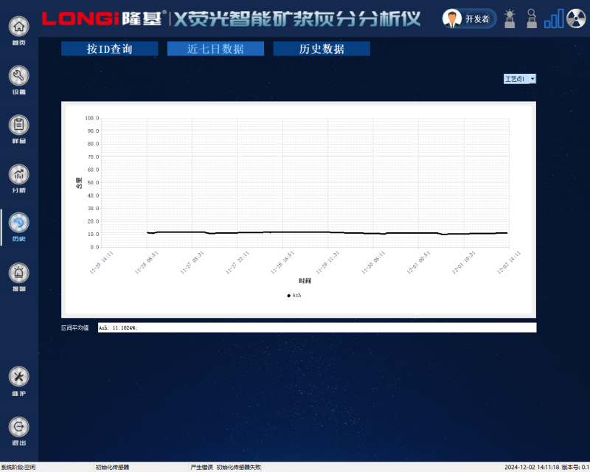
设备近七日数据曲线页
点击顶部按历史数据按钮，将显示历史数据页，在这个界面中，可以在输入框内修改时间范围和通道，然后点击查询按钮，在表中就会显示对应的数据，如图所示。
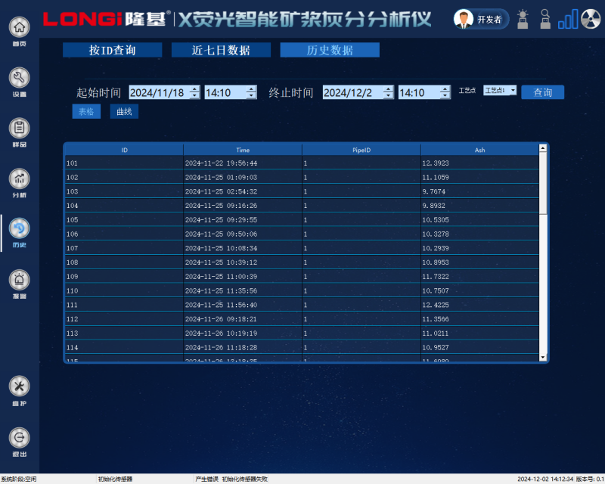
设备历史信息表格页
点击按钮，显示历史曲线页。在此页面中可以使用查询功能查找对应时间的元素品位数据信息。只需要在上方搜索框中可输入起始时间和通道的部分信息，在下方即会根据输入的文字内容显示出所对应的信息，如图所示。
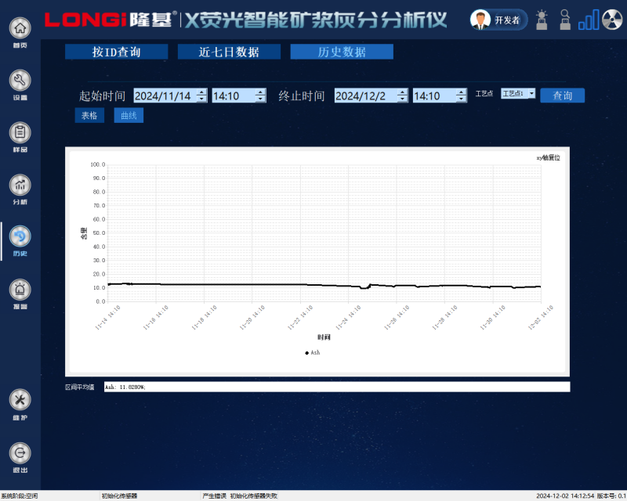
设备历史信息曲线页
在这个页面中，可以点击查询按钮显示选定时间范围内的元素品位数据曲线。通过这个曲线，可以直观地看到元素品位的变化趋势。以便进行决策分析。

3.6.7 设备报警页
点击侧边菜单栏报警按钮后，显示报警信息表如图所示。
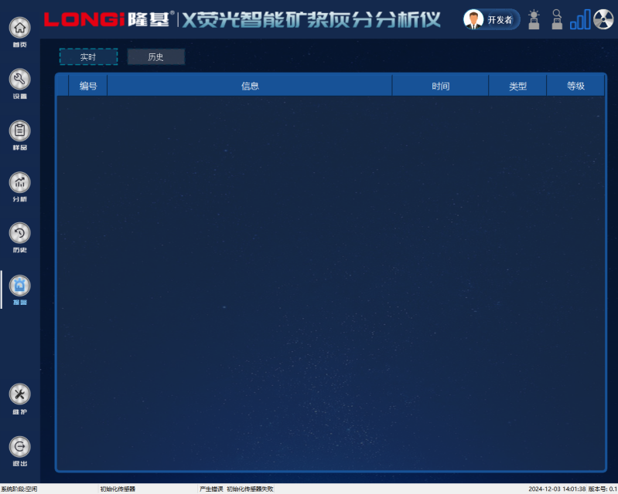
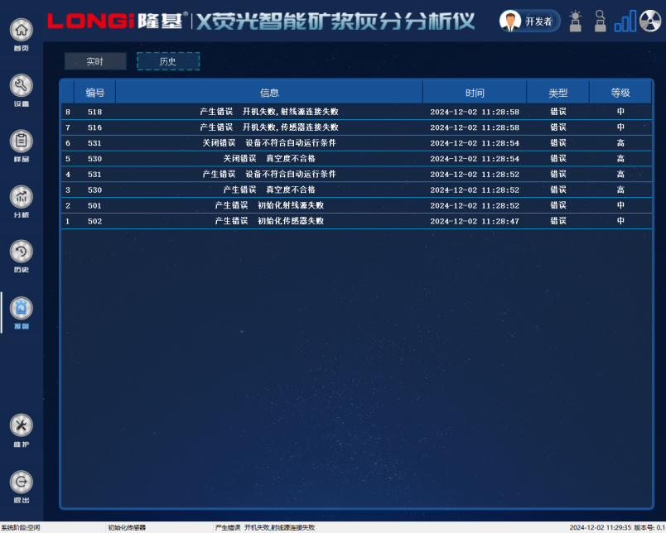
设备报警信息页
上图为实时报警（即当前存在的报警），下图为历史报警。在表格中，从左到右分别为序号、类型编号、报警信息、报警时间、报警类型、报警等级。其中最新的报警信息显示在顶层，底部状态栏显示过报警信息也会汇总到这里，通过这两个表格，可以直观地看到设备的报警信息，以便进行处理和管理。

3.6.8 软件程序关闭
在左侧菜单栏点击退出按钮并在弹窗中确认，关闭程序。

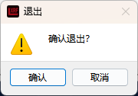

注意：软件仅在系统阶段处于空闲或停机状态下方可关闭程序。

3.7 控制系统操作

3.7.1 控制系统
本设备分为灰分分析仪控制系统和进浆系统两部分，独立配备CPU，可单独运行。
控制系统手动操作画面
- 点击手动操作画面“全自动”按钮，控制系统进入全自动控制模式，进程由灰分分析仪分析软件控制。
- 点击“半自动”按钮，系统可按制样流程、上料流程、下料流程分部分完成全自动下的流程。

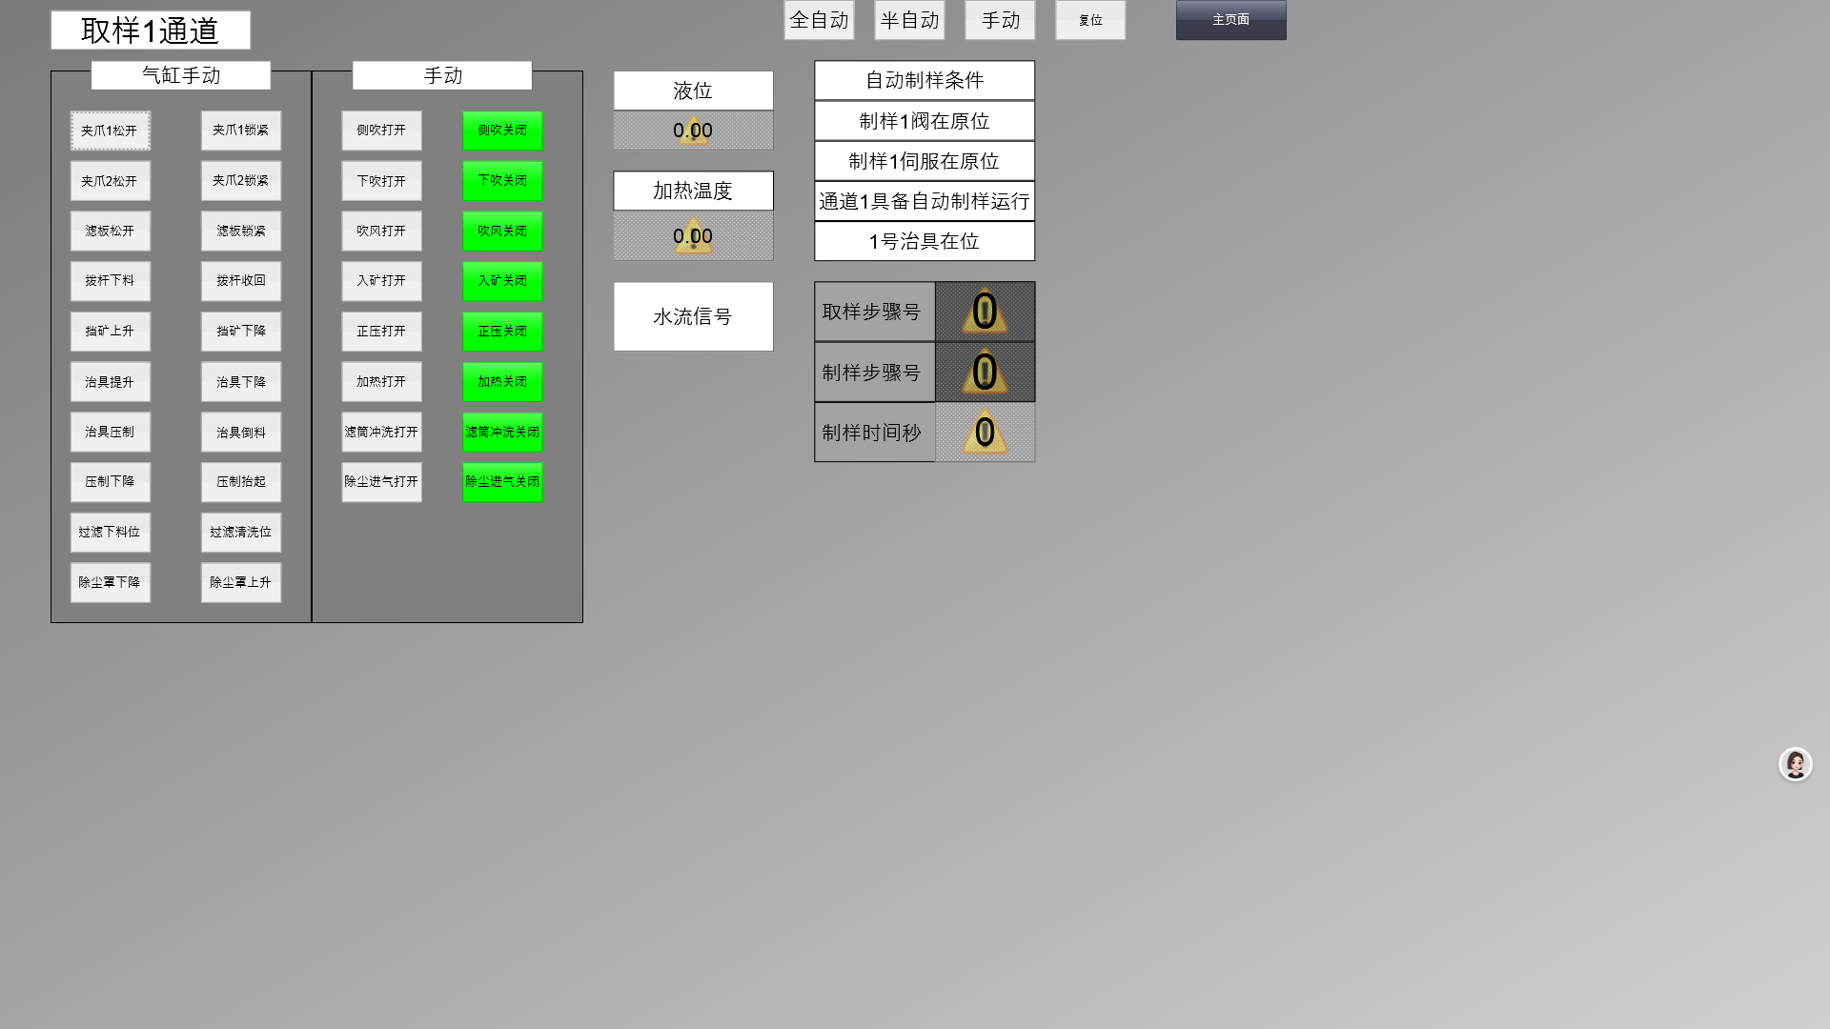
通道1手动画面

- 在手动操作画面“手动控制”栏下，“通道1手动画面”内可手动控制通道1的夹爪、滤板、拨杆、挡矿、治具、除尘罩、吹气、入矿阀、加热、冲水等动作。
- 点击“搅拌移动伺服页面”进入搅拌移动伺服手动控制页面，根据对应按钮操作机构运动。

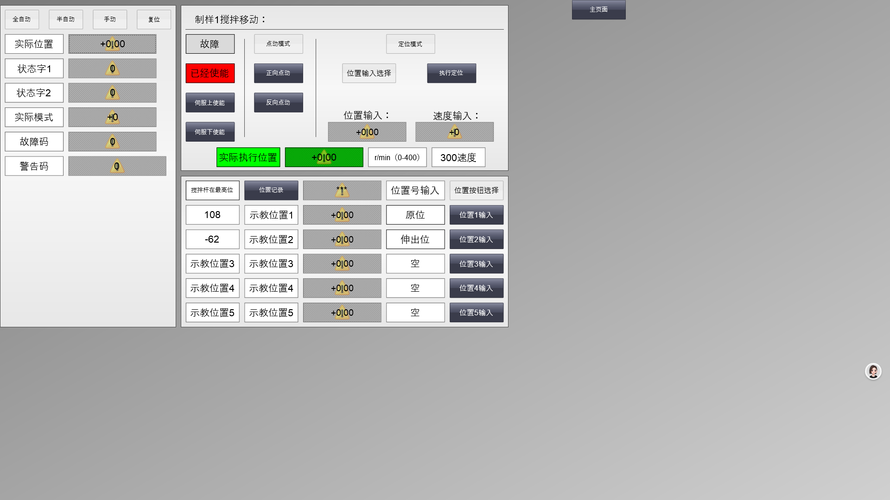
搅拌移动伺服页面
本页面可通过“伺服上、下使能”手动控制伺服的使能；
“点动模式”下的“正向点动”、“反向点动”按住则搅拌机构向前或后移动。
“定位模式”下，点击“位置输入选择”后，在“位置输入”栏里输入搅拌机构想要到达的位置，在“速度输入”栏里输入搅拌机构的运动速度值，然后点击“执行定位”搅拌机构将按照设定值运行到对应位置。
“实际执行位置”栏显示搅拌机构运行的当前位置。
“位置记录”按钮按下可将当前伺服位置记录在“位置号输入”的位置号内。
“位置按钮选择”点击后激活“位置1--5输入”功能，例如“原位”栏内输入500，点击“位置1输入”后，伺服原位的值写入伺服，即搅拌移动机构原点设置完成。
- 点击“搅拌伺服”进入搅拌伺服手动控制页面。

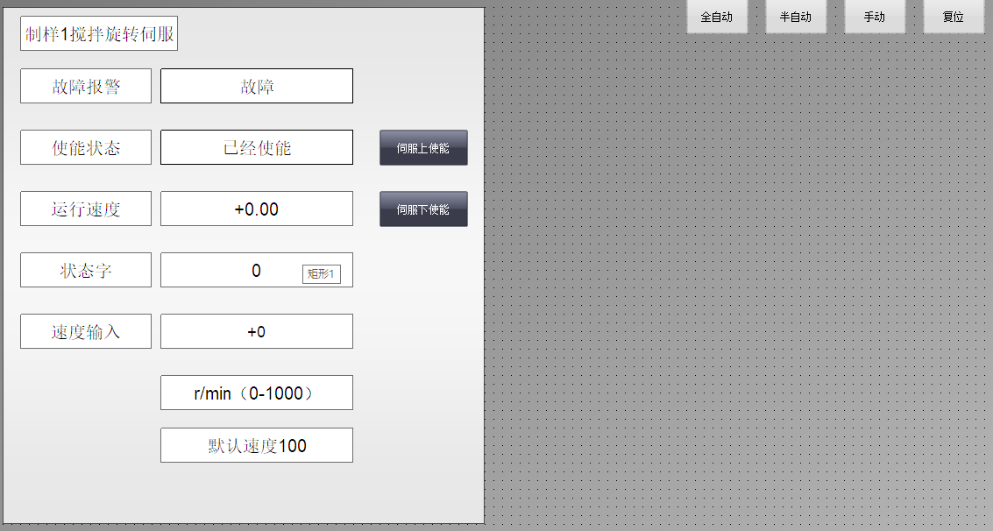
搅拌旋转伺服
此页面显示伺服是否有报警；是否有使能；伺服状态；
可在“速度输入”栏输入搅拌伺服电机旋转速度；
可通过“伺服上、下使能”手动控制伺服的使能；
- “自动控制”栏下“制样开始”功能，是在系统“全自动”模式时，全流程重头开始，即制样、上料、下料流程。
在系统“半自动”模式时，可依需要完成部分步骤工作，如仅完成制样流程或检测流程。

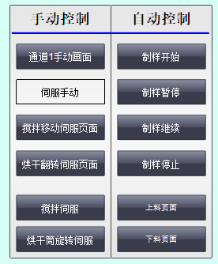

点击“制样暂停”则流程暂停，遇非风险突发情况时使用，待确认无误后点击“制样继续”则流程继续运行。
点击“制样停止”则流程终止，本次流程不再进行，待一切准备就绪后流程重头开始。
- 点击“上料页面”则进入上料控制页面。

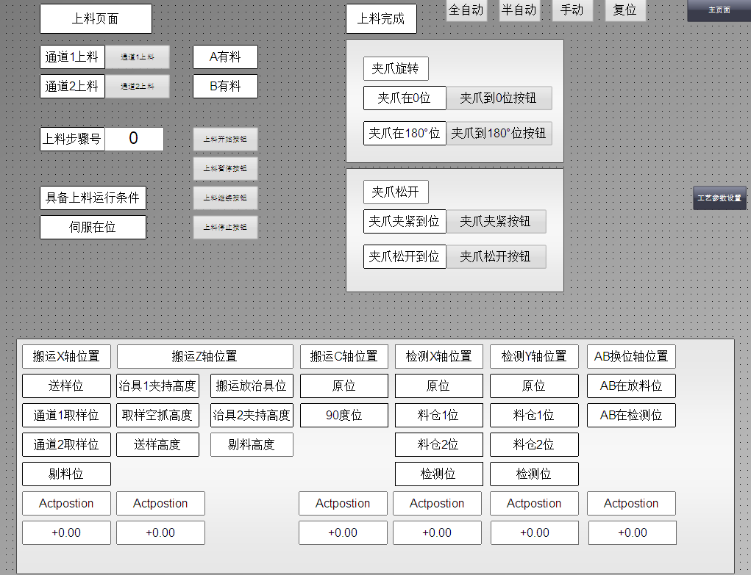
上料页面
点击“通道1上料”则为选择通道1进行上料流程；
点击“通道2上料”则为选择通道2进行上料流程；
“A有料”显示检测室内A盘有料在位；
“B有料”显示检测室内B盘有料在位；
“上料步骤号”显示当前上料流程进行到的步骤；
“具备上料运行条件”显示所有伺服都准备就绪，夹爪准备就绪可以进行上料流程；
“伺服在位”显示搬运伺服都已到位，夹爪准备就绪可以进行上料流程；
点击“上料开始按钮”则进行上料动作流程，即夹爪从制样位置（此位置依据通道1上料”、“通道2上料”的选择）夹取治具，翻转后送入检测室并退回待工作位；
点击“上料暂停按钮”则暂停上料动作流程，即夹爪停在当前位置。
点击“上料继续按钮”则从暂停后的流程继续执行，即夹爪从暂停的位置继续完成上料动作；
点击“上料停止按钮”则终止上料动作流程；
“上料完成”显示上料流程已完成；
“夹爪旋转”：点击“夹爪到0位按钮”则夹爪翻转到零位；
点击“夹爪到180°位按钮”则夹爪翻转半圈；
“夹爪松开”：点击“夹爪夹紧按钮”则夹爪夹紧；
点击“夹爪松开按钮”则夹爪松开；
- 本页最下方显示搬运及检测伺服的位置信息：
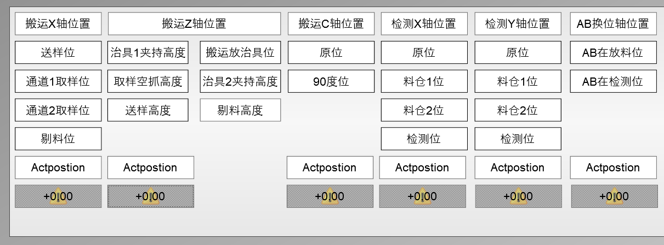

如“搬运X轴位置”：伺服运行到送样位置时变为绿色；
伺服运行到通道1取样位置时变为绿色；
“Actpostion”下方数值显示伺服当前读取内部位置数据信息；
- 点击“工艺参数设置”按钮则进入工艺参数设置页面；
“通道1工艺参数设置”：
“当前延时时间”是显示对应功能进行的时间；
“设置参数”是对相应功能执行时间的设置；
“进矿时间”设置矿浆阀打开的时间。
“进浆阀关阀延时时间”设置矿浆阀打开后延时关闭的时间。
“正压时间”设置正压过滤排水的时间。
“滤筒冲洗时间”设置过滤筒冲水的时间。
“清洗吹气时间”设置过滤筒清洗吹气的时间。
“泄压时间”设置过滤筒泄压的时间。
“烘干时间”设置矿粉烘干的时间。
“烘干温度设定”设置烘干筒加热温度。
“通道1工艺参数设置”与“通道2工艺参数设置”功能相同。
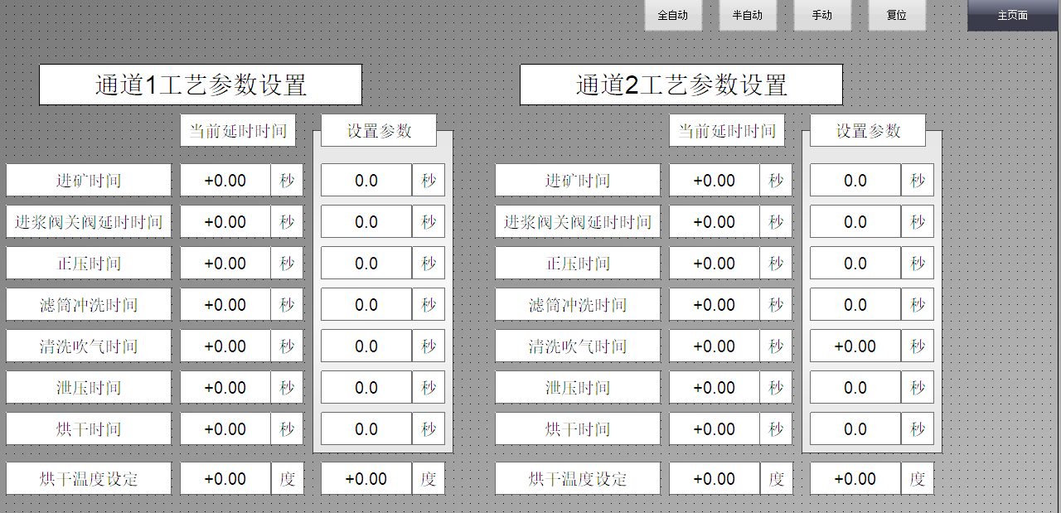
工艺参数设置
- 控制系统手动操作画面中

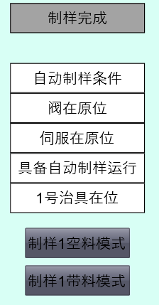

“制样完成”变成绿色代表制样已完成；
“自动制样条件”变成绿色代表已具备自动制样条件；
“阀在原位”变成绿色代表制样各阀在原始位置，如拨杆已收回、压制气缸在原位、防尘罩在原位；
“伺服在原位”变成绿色代表搅拌机构在原始位置，烘干筒在接料位；
“具备自动制样运行”变成绿色代表制样伺服均已使能且无故障并在原位、治具已在位、制样部分阀均在原位；移动、烘干、搅拌电机速度设置不为零；整机无故障；
“1号治具在位”变成绿色代表治具在原位；
“制样1空料模式”在不带料，测试设备整个流程时使用；

“制样1带料模式”在正常生产时，带料执行整个流程时使用；

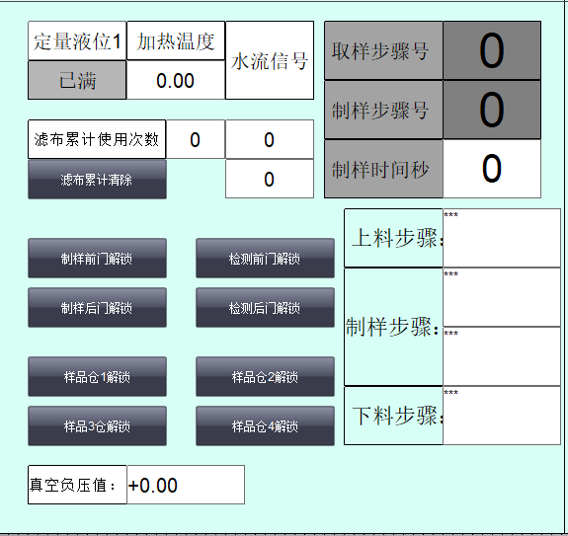

“定量液位1”指示定量器是否已满，如矿浆已填满“已满”变绿色；
“加热温度”显示加热筒当前温度；
“水流信号”在过滤器有水流出时变绿色，代表矿浆正在过滤排水；
“滤布累计使用次数”显示滤布累计使用的次数；
“滤布累计清除”点击清除滤布累计使用的次数；
“制样前门解锁”点击则将制样区前门解锁；
“制样后门解锁”点击则将制样区后门解锁；
“检测前门解锁”点击则将检测区前门解锁；
“检测后门解锁”点击则将检测区后门解锁
“样品仓1解锁”点击则将样品仓1解锁；
“样品仓2解锁”点击则将样品仓2解锁；
“样品仓3解锁”点击则将样品仓3解锁；
“样品仓4解锁”点击则将样品仓4解锁；
“取样步骤号”显示取样流程当前的步骤号；
“制样步骤号”显示制样流程当前的步骤号；
“制样时间秒”显示制样流程执行的总时间，单位为秒；
“上料步骤”显示上料流程当前的步骤名称；
“制样步骤”显示制样流程当前的步骤名称；
“下料步骤”显示下料流程当前的步骤名称；
“真空负压值”显示检测室传感器腔体的真空度；
- 控制系统手动操作画面中，最右侧功能按钮为搬运伺服控制页，检测室伺服控制页及报警页面等

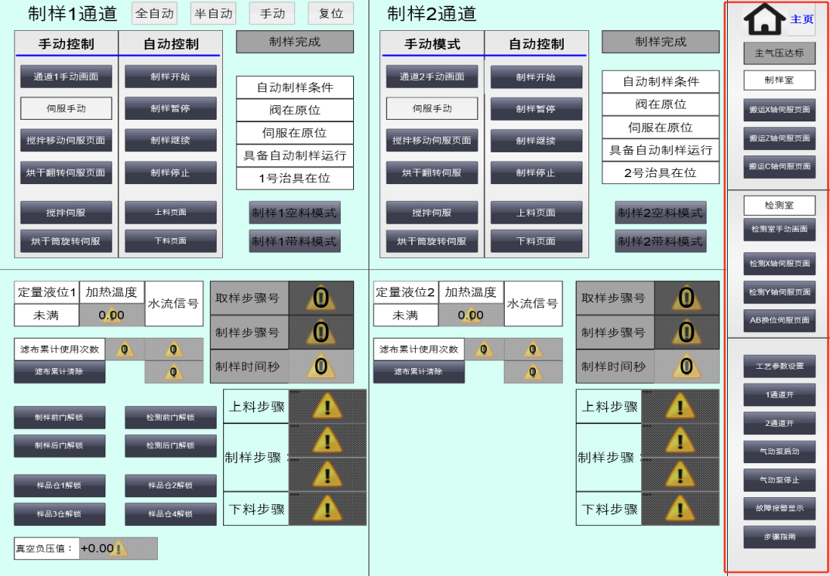

点击“搬运X轴运行界面”按钮则进入以下画面

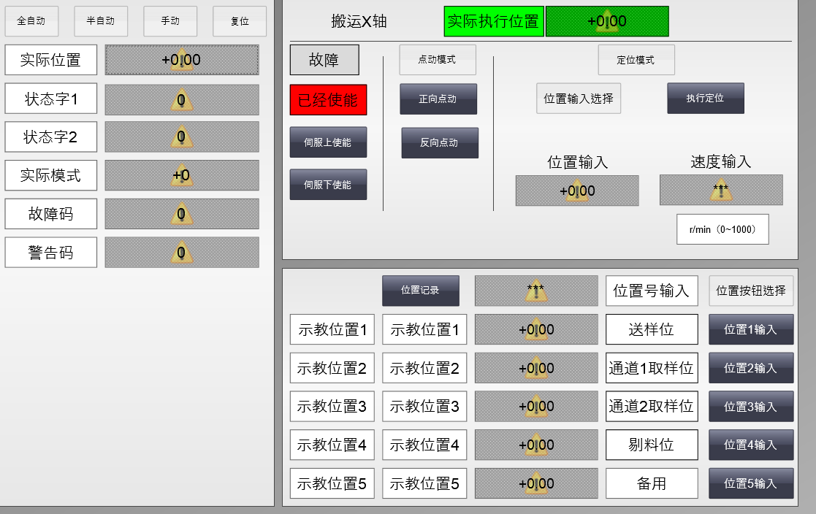
搬运X轴运行界面
其功能与“搅拌移动伺服页面”内相同，不再赘述。
- 点击“搬运Z轴运行界面”按钮则进入搬运Z轴伺服画面，其功能与X轴运行相同；
点击“搬运C轴运行界面”按钮则进入搬运C轴伺服画面，其功能与X轴运行相同；
- 点击“检测室手动控制画面”按钮则进入检测室手动控制画面

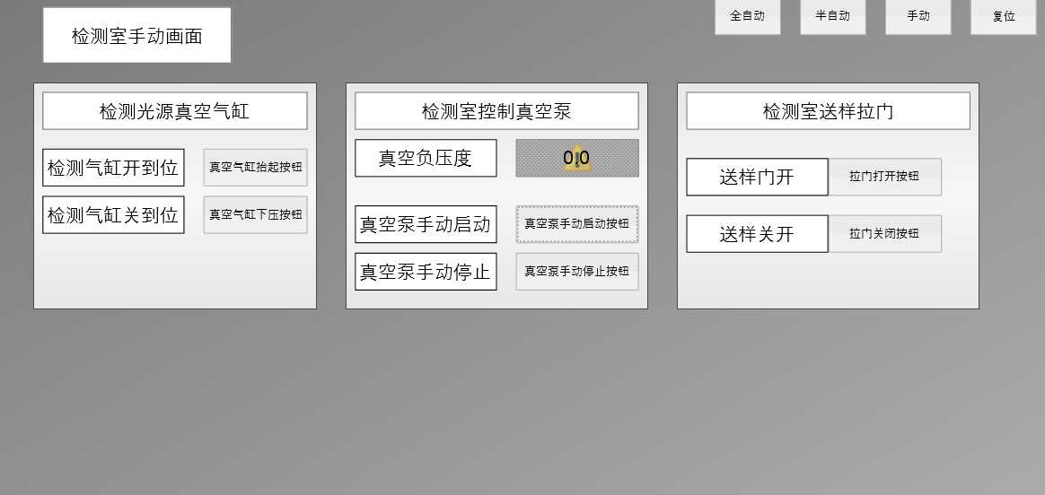
检测室手动控制画面
检测光源真空气缸：
“检测气缸开到位”显示真空气缸抬起是否到位，到位显示绿色；
“检测气缸关到位”显示真空气缸落下是否到位，到位显示绿色；
“真空气缸抬起按钮”点击则真空气缸抬起；
“真空气缸下压按钮”点击则真空气缸下压；

检测室控制真空泵：
“真空负压度”显示传感器腔体真空度值；
“真空泵手动启动按钮”点击则真空泵启动；
“真空泵手动停止按钮”点击则真空泵停止；

检测室送样拉门：
“送样门开”显示送样室拉门是否开到位，到位显示绿色；
“送样门关”显示送样室拉门是否关到位，到位显示绿色；
“拉门打开按钮”点击则拉门打开；
“拉门关闭按钮”点击则拉门关闭；
- 点击“检测X轴伺服页面”将进入检测X轴伺服控制页面
其功能与“搅拌移动伺服页面”内相同，不再赘述。
点击“检测Y轴伺服页面”将进入检测Y轴伺服控制页面，功能与“检测X轴伺服页面”相同；

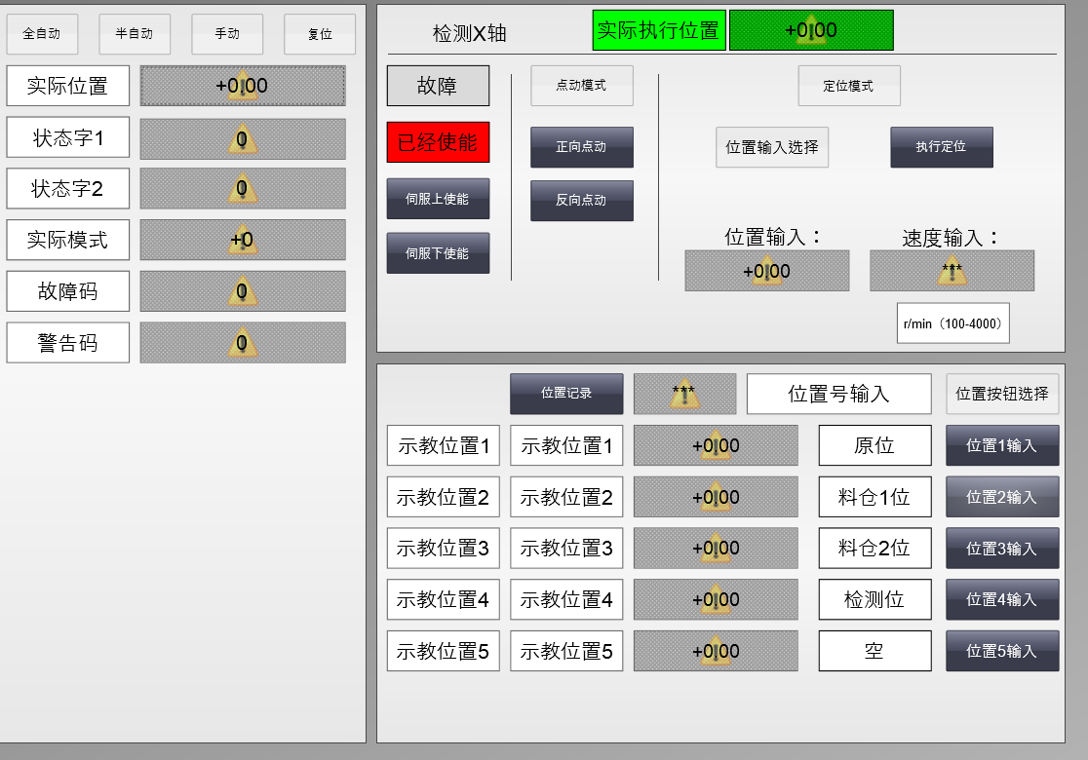
检测X轴伺服页面
- 工艺参数设置

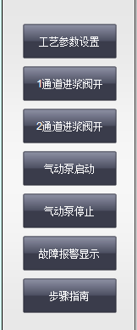
“1通道进浆阀开”手动控制1通道进浆阀打开；
“2通道进浆阀开”手动控制2通道进浆阀打开；
“启动泵启动”手动控制气动进浆泵打开；
“启动泵停止”手动控制气动进浆泵停止；
“故障报警显示”显示故障信息；
“步骤指南”显示进程步骤信息；

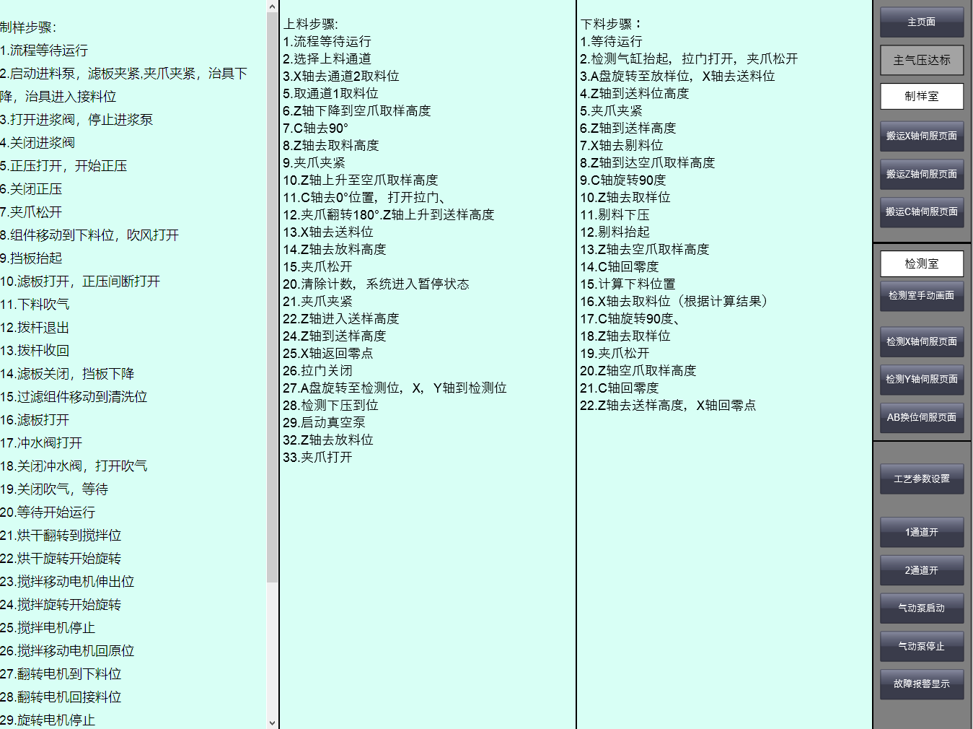
步骤指南

3.7.2 进浆系统
进浆系统控制矿浆进入灰分分析仪，可独立控制，可在“远程”模式跟随分析仪进行相应动作，也可“本地”模式单独控制每个阀等动作。
- 系统开机
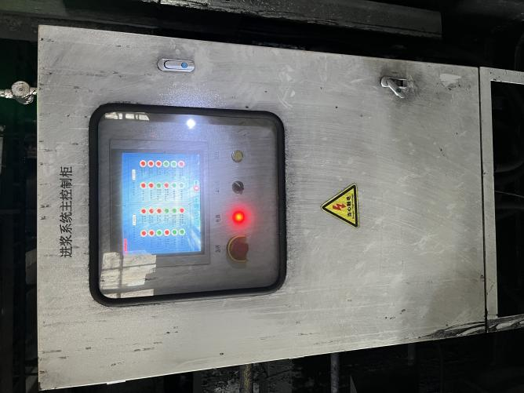
进浆系统电控柜
闭合电控柜右侧“总开关”及柜内所有断路器即可开机，开机后触摸屏将进入如下画面；
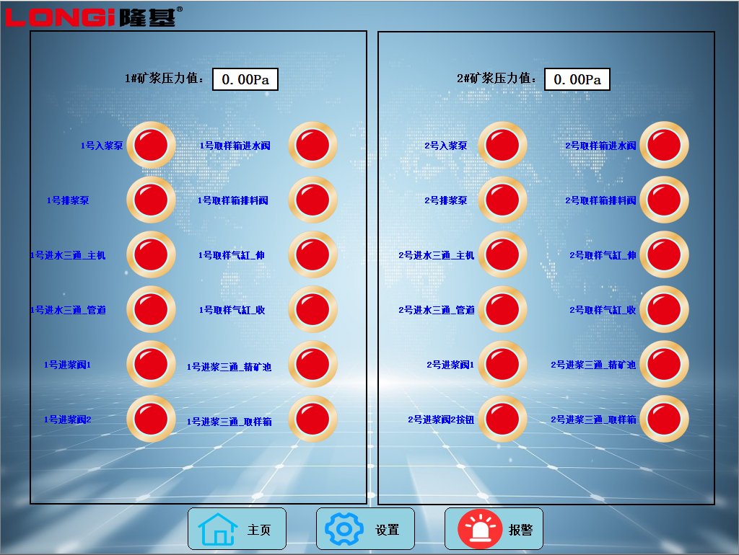
进浆控制系统画面
“1号矿浆压力值”显示取样箱底部矿浆压力值；
“1号入浆泵”点击则打开1号入浆泵，按钮由红变绿；再点击则1号入浆泵关闭，按钮由绿变红；
“1号排浆泵”点击则打开1号排浆泵，按钮由红变绿；再点击则1号排泵关闭，按钮由绿变红；
“1号进水三通_主机”点击则打开1号进水三通主机方向，使冲洗水进入主机，按钮由红变绿；再点击则1号进水三通主机方向关闭，按钮由绿变红；
“1号进水三通_管道”点击则打开1号进水三通管道方向，使冲洗水进入进浆管道，按钮由红变绿；再点击则1号进水三通管道方向关闭，按钮由绿变红；
“1号进浆阀1”点击则打开1号进浆阀，按钮由红变绿；再点击则1号进浆阀关闭，按钮由绿变红；
“1号进浆阀2”点击则打开2号进浆阀，按钮由红变绿；再点击则2号进浆阀关闭，按钮由绿变红；
“1号取样箱进水阀”点击则打开1号取样箱进水阀，按钮由红变绿；再点击则1号取样箱进水阀关闭，按钮由绿变红；
“1号取样箱排料阀”点击则打开1号取样箱排料阀，按钮由红变绿；再点击则1号取样箱进水阀关闭，按钮由绿变红；
“1号取样气缸_伸”点击则1号取样气缸伸出接矿浆，按钮由红变绿；再点击则1号取样气缸保持，按钮由绿变红；
“1号取样气缸_收”点击则1号取样气缸收回，按钮由红变绿；再点击则1号取样气缸保持，按钮由绿变红；
“1号进浆三通_精矿池按钮”点击则打开1号进浆三通精矿池方向，使矿浆进入精矿池，按钮由红变绿；再点击则1号进水三通精矿池方向关闭，按钮由绿变红；
“1号进浆三通_取样箱按钮”点击则打开1号进浆三通取样箱方向，使矿浆进入取样箱，按钮由红变绿；再点击则1号进水三通取样箱方向关闭，按钮由绿变红；
2#通道与1#通道功能相同；
- 点击进浆系统主页“设置”按钮则进入下面画面：
“1#矿浆浓度设定值”可根据产品需要设定灰分分析仪1#通道需要的矿浆浓度；
“2#矿浆浓度设定值”可根据产品需要设定灰分分析仪2#通道需要的矿浆浓度；
“1#管道清洗时间设定值”可根据需要设定灰分分析仪1#通道管道清洗的时间；
“2#管道清洗时间设定值”可根据需要设定灰分分析仪2#通道管道清洗的时间；
“1#取样箱清洗时间设定值”可根据需要设定进浆系统1#取样箱清洗的时间；
“2#取样箱清洗时间设定值”可根据需要设定进浆系统2#取样箱清洗的时间；

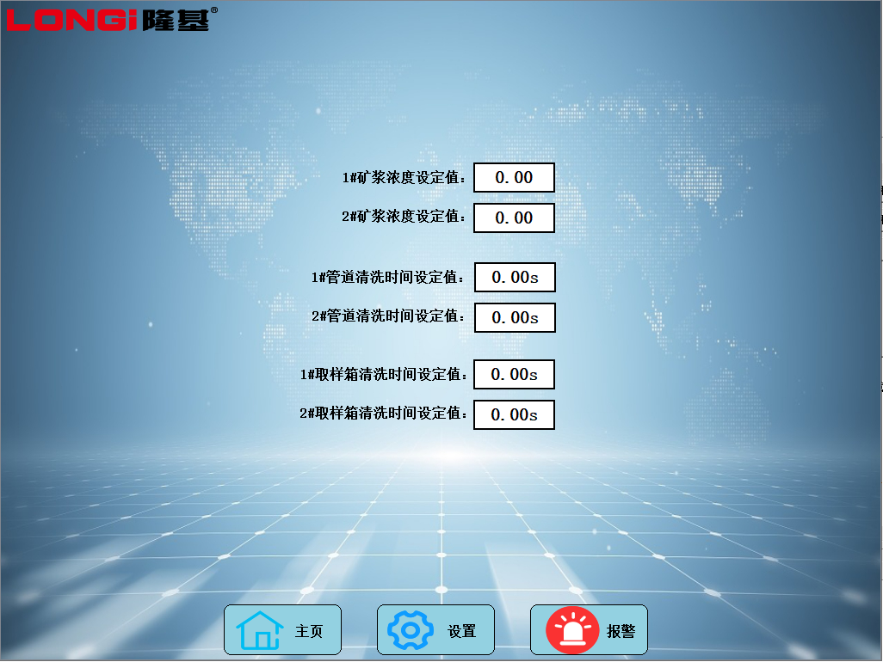

- 点击进浆系统主页“报警”按钮则进入下面画面：

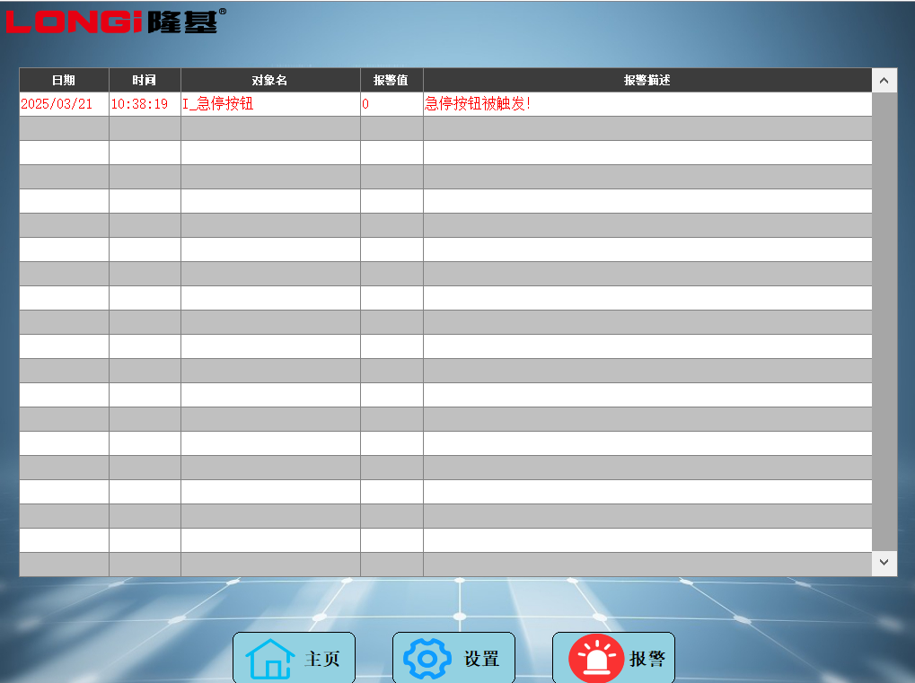

- 分析系统维护

4.1 日常巡检
每日检查主机设备、取样系统相连接的水路、气路、取样管路等状态，发现漏水、漏气、堵塞等及时维修；巡检返浆桶工作状态，出现异常，及时维修。
主要巡检位置及装置：

4.1.1品位分析仪主机
分析仪主机主要巡查供电、供水、供气是否异常，设备运行是否正常（绿灯）。

4.1.1.1分析仪供电
品位分析仪主机配有旋钮负荷开关，布置在分析仪主机右后方，分析仪布置厂房二层位置，如图下左图所示。由配电箱内引出供电线缆，连接至分析仪主机。
分析仪主机操作屏幕下方具有如下图急停开关、电源钥匙开关、电源指示灯、光源开启指示灯。当相应电源开关开启时，指示灯亮，右下图所示所示。同时设置有急停按钮，当急停按钮按下时，分析仪主机进入急停状态。
日常巡检需要检查分析仪主机供电是否正常，如电源未接通，逐级检查，首先排查主机上急停及电源按钮，如正常，检查配电箱供电状态。
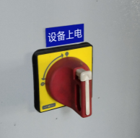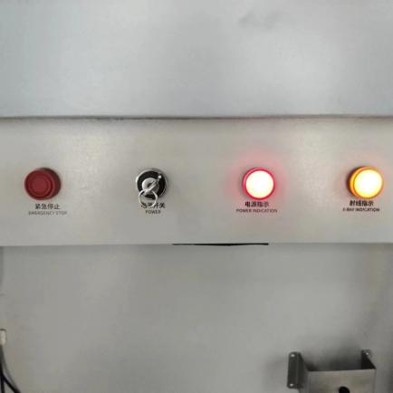

4.1.1.2进浆管路
日常巡检，需要对取样系统B到分析仪A之间的管路BG1/BG2、返浆桶C到矿浆池管路进行检查，如发生漏点或堵管，及时进行更换或清理。

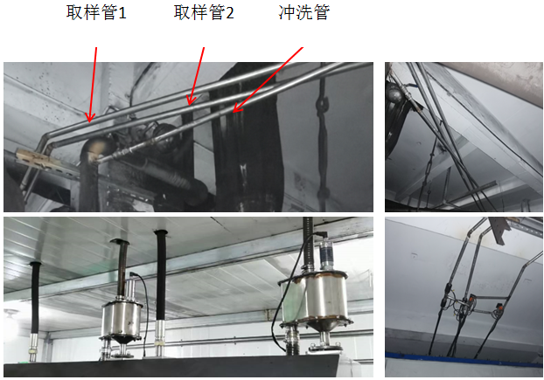

4.2 取样系统
日常巡检，需要检查气路连接，包括气阀、软连接，如发现漏气，及时进行更换。

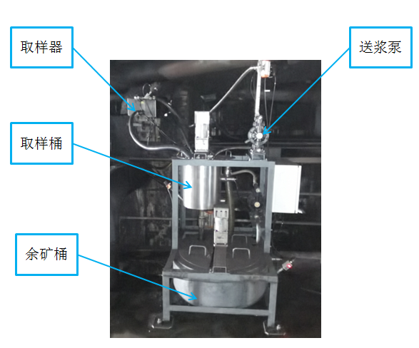

取样系统主要巡查管路供水、供气是否异常；管路是否堵塞。取样系统供水供气：
每个取样器配有1路水阀，水阀通过水管连接到取样料盒上。对取样管进行冲洗。
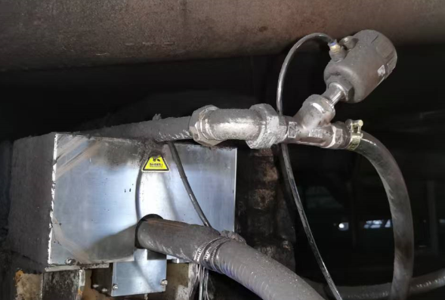

日常巡检，需要检查水路连接，包括冲洗阀、软连接，如发现漏水，及时进行更换。

4.3 返浆桶

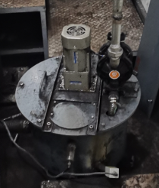
返浆桶中的搅拌组件为运行常开设备，返浆泵为间歇运行设备，当搅拌组件内液位到达后返浆泵启动，然后开启返浆，返浆到达预设液位高度后返浆泵自动停止。
日常巡检，需要检查水路连接，包括冲洗阀、软连接，如发现漏水，及时进行更换。

4.2 定期维护

4.2.1 分析仪主机滤布
分析仪主机滤布更换频率为1个星期，更换方法如下：
- 当过滤时间超过30分钟时，主机页面会弹窗提示更换滤布，单通道停止运行。
- 在维护窗口下将工艺点对应通道自动选择到维护状态，点击更换滤布命令；
- 打开制样区后上翻门，并将需要更换滤布通道旁边的气压阀旋转如下图所示；（旋转安全阀后设备无法控制更换区域内的所有机械结构，保证安全）

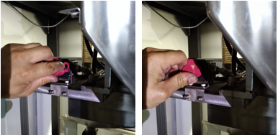

- 打开过滤观察窗两侧锁扣，打开过滤料门

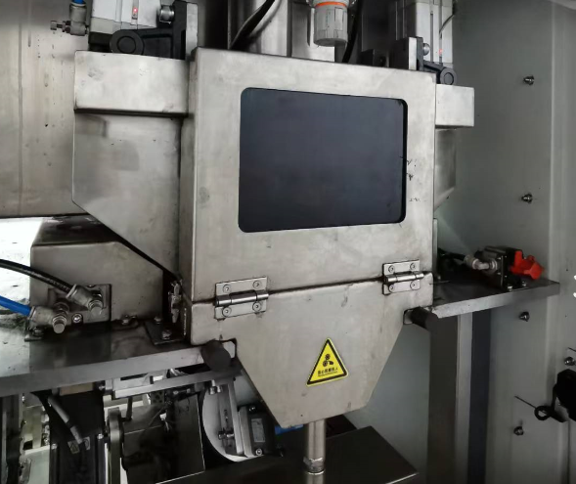

- 使用螺丝刀将滤布压板两侧螺钉拧下，取出压环与旧滤布。

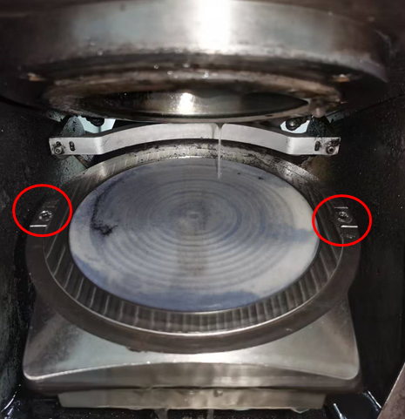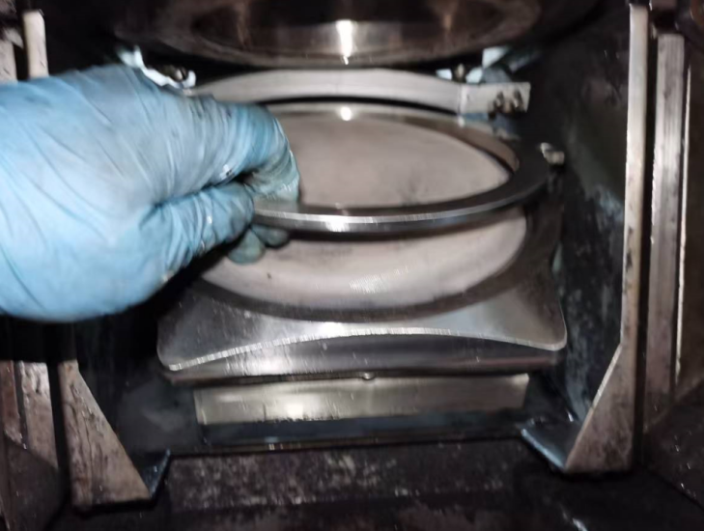

- 将新滤布平铺在过滤底板上，再用压环压住滤布四周，保证滤布紧绷无褶皱，完成后压环与滤板齐平，再用螺丝刀将螺钉拧紧即可。

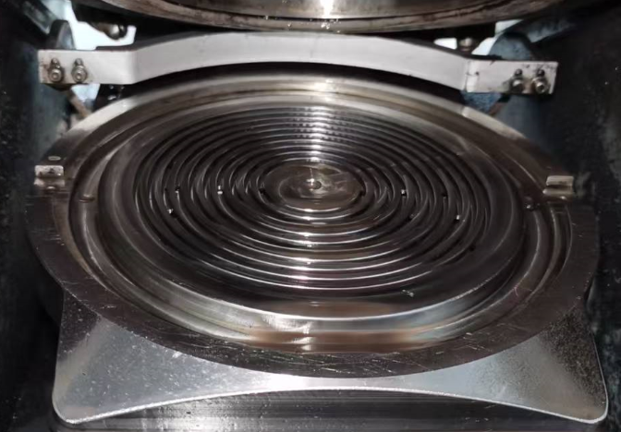

- 将过滤门关闭并将两侧锁扣扣紧，按压并旋转气压阀如下图

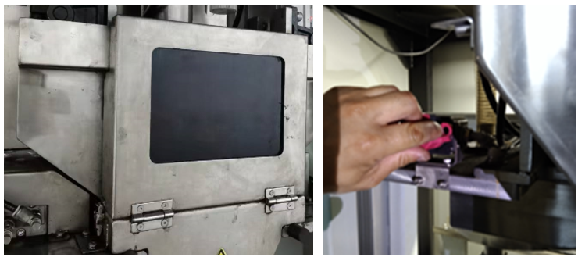

- 更换完毕后，按主机页面复位按钮，到下一周期自动运行。

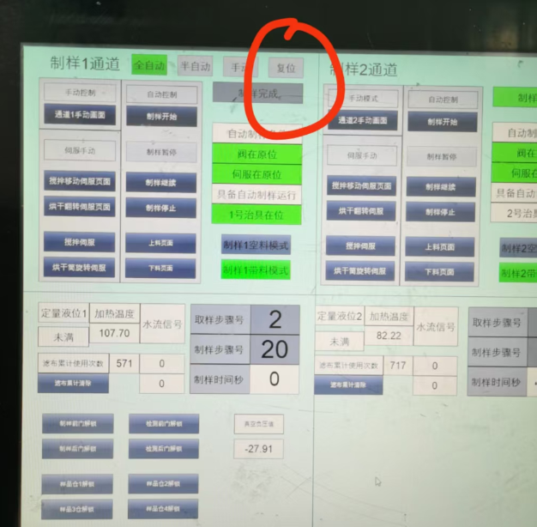

4.2.2 分析仪主机内部灰尘
分析仪主机内部灰尘清理：可定期对设备内灰尘进行清扫，可将灰尘集中到设备下方的接尘槽中，积攒一定量后，可将积尘槽拉出，将灰尘倒掉。
检测单元的灰尘与压制机构的灰尘要求每班次进行清理，用设备风枪吹掉浮沉即可。
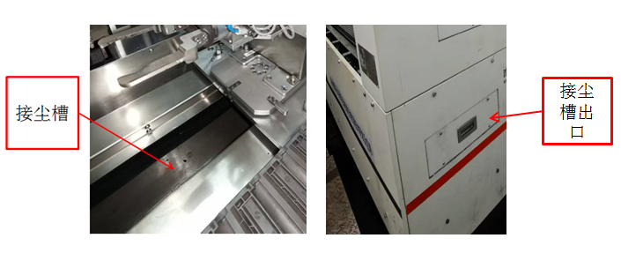

4.2.3 传感器
传感器真空过滤棉及防护膜要求每月进行一次更换，以确保传感器正常工作

4.3 润滑保养
定期对运动部件（如轴承、齿轮齿条、直线导轨等）进行润滑保养，以确保它们能够持续、高效地工作。
过滤移动导轨要求每周进行一次清理，进行润滑作业（普通润滑脂）。
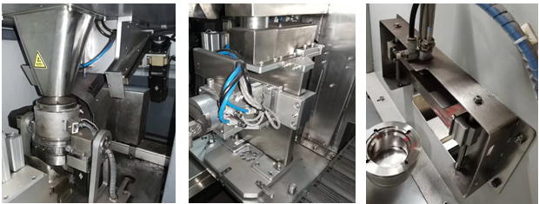

4.4 电气维护保养

4.4.1 维护范围
涵盖分析仪相关所有电气设备，包括但不限于主机控制柜、进浆控制柜、电机、配电柜、伺服系统以及各类电气控制装置。

4.4.2 维护人员资质与职责
资质要求：维护人员需具备相关电气专业知识，持有电工证，熟悉各类电气设备的操作与维护规程。
职责：定期巡检设备，及时发现并处理设备异常；按照维护计划进行设备保养与维修；记录维护过程及设备运行状况。

4.4.3 维护计划
日常维护：每日上班前和下班后，对设备外观进行检查，查看有无异常声响、异味、过热等现象，记录设备运行参数。对电控柜或传感器等电气元件进行维护前，必须切断总电源，保证设备无电人员安全情况下进行。根据车间灰尘情况，及时清理电控柜内粉尘，保证电气元件无灰尘或矿粉。断路器、接触器、继电器、伺服驱动器等部件应倍加关注。
月度维护：每月对设备进行一次全面深度清洁，对电气元件螺丝、自身卡扣等每周检测一次，确保器件牢固，无线头脱落。接触器、继电器若出现接触不良或触点不易分断情况及时更换相同型号。
电缆、电机器件应经常检查温度及绝缘情况，有破损立即更换。
安全接地线是保证设备异常漏电时释放电流的作用，其牢固性、合理性非常关键，不可移除、借用、并用，保证接地电阻小于4Ω。

4.4.4 维护流程
巡检：维护人员按照规定路线和时间进行设备巡检，填写巡检记录。
发现问题：如发现设备异常，立即停止设备运行（在安全允许的情况下），并上报上级主管。
故障诊断：组织技术人员对故障进行分析，确定故障原因和维修方案。
维修实施：维修人员按照维修方案进行维修，维修过程中严格遵守安全操作规程。
维修验收：维修完成后，进行设备调试，确认设备恢复正常运行后，由相关人员进行验收。

4.4.5 维护记录
每次维护工作都需详细记录，包括维护时间、维护人员、维护内容、设备运行参数、发现的问题及处理结果等。维护记录需妥善保存，以备后续查阅和分析。

4.4.6 安全注意事项
维护人员在进行设备维护前，必须切断电源，并悬挂 “有人工作，禁止合闸” 的警示标识。
严格遵守电气安全操作规程，佩戴必要的防护用品，如绝缘手套、绝缘鞋等。
在进行高压设备维护时，必须有专人监护。
维修现场应保持整洁，禁止堆放易燃、易爆物品。

伺服故障及解决办法
故障代码 | 故障现象 | 可能原因 | 解决办法
ER.200 | 过电流故障 | 1. 伺服驱动器主电路电缆或电机主电路电缆接线错误或者接触不良 | 检查电缆接线，确保连接正确且接触良好，如有问题重新接线
ER.200 | 过电流故障 | 2. 驱动器或电机主电路电缆内部短路或者接地短路 | 用绝缘电阻表检查电缆和电机的绝缘情况，排除短路故障，必要时更换电缆或电机
ER.200 | 过电流故障 | 3. 伺服驱动器内部短路或者接地短路 | 用绝缘电阻表检查电缆和电机的绝缘情况，排除短路故障，必要时更换电缆或电机
ER.200 | 过电流故障 | 4. 伺服电机内部短路或接地短路 | 检查伺服驱动器内部电路，如有短路损坏，联系专业维修人员或厂家进行维修
ER.200 | 过电流故障 | 5. 伺服电机编码器接线老化腐蚀 | 检查编码器接线，如有老化腐蚀，更换接线
ER.200 | 过电流故障 | 6. 外接的再生泄放电阻过小或者短路 | 检查外接再生泄放电阻，确保阻值符合要求，如有短路则更换电阻
ER.400 | 过电压故障 | 1. 伺服驱动器维修检测直流母线的电压超过了 420V 或 760V 以上，供电电源电压高于伺服驱动器规定的电压输入范围 | 检查输入电源电压，确保其在驱动器规定的电压范围内，如电压过高，联系供电部门解决或使用合适的降压设备
ER.400 | 过电压故障 | 2. 供电电源不稳定或受外部环境影响（例如受到雷击影响） | 安装稳压器或使用 UPS 等设备，稳定电源供应，避免外部干扰
ER.400 | 过电压故障 | 3. 在高电压情况下，进行大幅度的工作 | 优化工作模式，避免在高电压时进行大幅度工作，可适当调整加减速时间等参数
ER.400 | 过电压故障 | 4. 伺服驱动器的母线电压采样值存在误差 | 对伺服驱动器的母线电压采样电路进行检查和校准，如有故障，进行维修或更换相关部件
ER.400 | 过电压故障 | 5. 伺服驱动器内部元器件的故障 | 检查驱动器内部元器件，如电容、电阻等，如有损坏，更换故障元器件
ER.610/620 | 过载故障 | 1. 伺服电机连接线或编码器连接线接触不良 | 检查电机和编码器的连接线，确保连接牢固，无松动、氧化等问题，如有问题及时修复或更换连接线
ER.610/620 | 过载故障 | 2. 伺服电机或伺服驱动器运行超过过载保护的设定 | 检查伺服电机和驱动器的负载情况，合理调整负载，避免超过额定负载运行，也可适当调整过载保护设定值，但要确保在安全范围内
ER.610/620 | 过载故障 | 3. 因为机械因素（例如机械卡死、润滑不好等）导致电机无法正常运转而导致伺服器运行时负载过大 | 检查机械设备，排除机械卡死、润滑不良等问题，对机械部件进行维护和保养，确保其正常运转
ER.101 | 内部参数异常故障 | 1. 控制电源电压瞬时下降 | 检查控制电源，确保电压稳定，可增加电源滤波器等设备，改善电源质量
ER.101 | 内部参数异常故障 | 2. 参数写入过程中电源被切断 | 在参数写入时，确保电源稳定，避免突然断电，可使用 UPS 等备用电源
ER.101 | 内部参数异常故障 | 3. 一定时间内参数的写入次数超过了最大值 | 检查参数写入的频率和方式，避免频繁写入参数，如需大量写入参数，可分批进行
ER.101 | 内部参数异常故障 | 4. 因为接地及静电等噪音产生了误动作  5. 气体、水汽或者切削润滑油进入伺服驱动器内部导致内部元器件发生故障 | 做好设备的接地工作，采用屏蔽线等措施，减少静电和噪音干扰  对伺服驱动器进行清洁和防护，避免气体、水汽等进导致内部元器件发生故障
ER.101 | 内部参数异常故障 | 6. 伺服驱动器自身的故障 | 如确定是伺服驱动器自身故障，联系汇川技术支持或专业维修人员进行维修

- 异常状态处理

5.1 停产状态
取样器设置在20分钟取不到样品后，将自动缩回，取样系统塔灯就会报警，需人工在指示屏上操作复位后可自动运行；

5.2 传感器信号断开
在某些特定的状态下会导致传感器光源信号丢失，需关闭系统软件，关闭光源电源，重新上电启动系统软件恢复正常；

5.3 报警查询
日常巡检时，如果发现系统塔灯显示黄或红，可查询软件界面的报警信息，处理相应的故障；

- 培训计划
